1.Соедини предметы с буквами, на которые заканчиваются их названия. 2. Найди и раскрась большую букву «Ы».

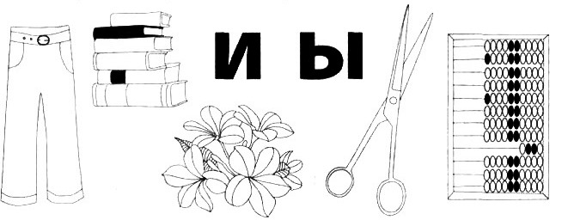 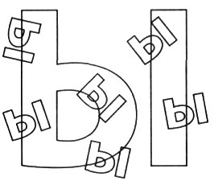

3. Определи место звука [Ы] в словах и раскрась нужную 4. Распредели предметы по буквам в их названии (И, Ы)

клеточку красным цветом. С буквой И обведи красным карандашом, с буквой Ы – синим.

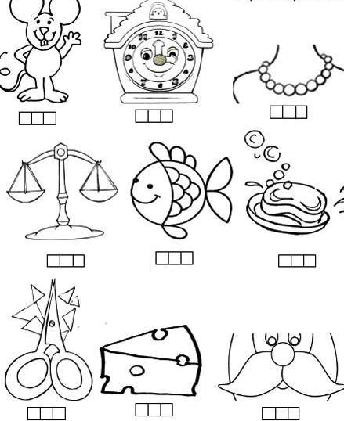 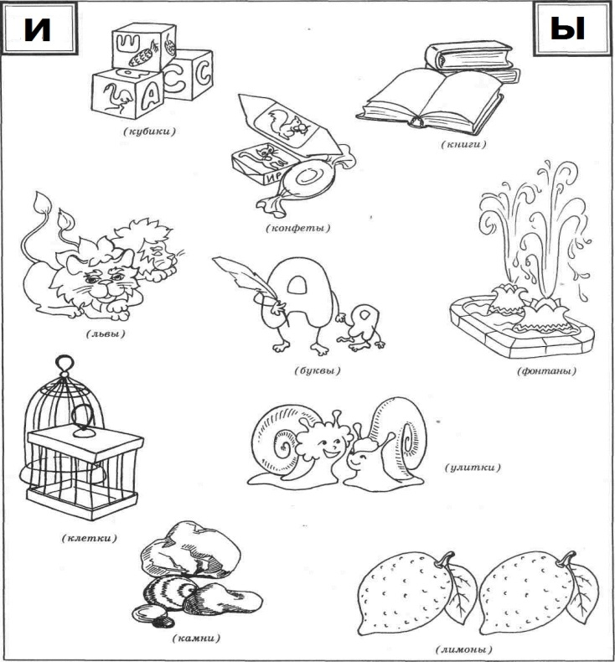

5.Напиши в кружках буквы, которые превращают слова во множественное число. 6. Собери слово из букв в шарах.

Соедини слова с подходящей картинкой. запиши буквы в клеточки.

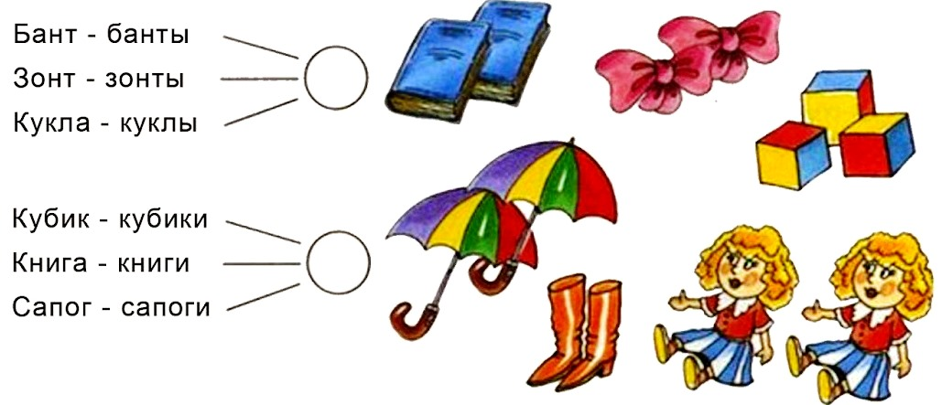 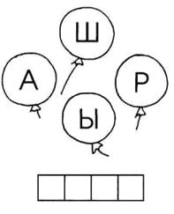

7. Найди и обведи в кружок красным карандашом правильные буквы «Ы»

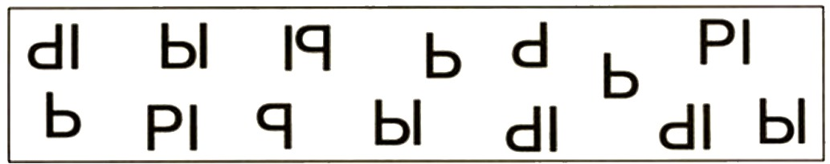

8.Повторите с ребёнком названия животных, живущих в Африке (крокодил, бегемот, слон, носорог, панда, обезьяны, жираф, зебра, верблюд, лев). Какие у них особенности, чем они питаются, кто из них хищники, а кто травоядные.

9.Соедени маму с детёнышем, проговори 10. Животные перепутали ноги. Помоги каждому найти

названия детёнышей. свои ноги. Раскрась животных.

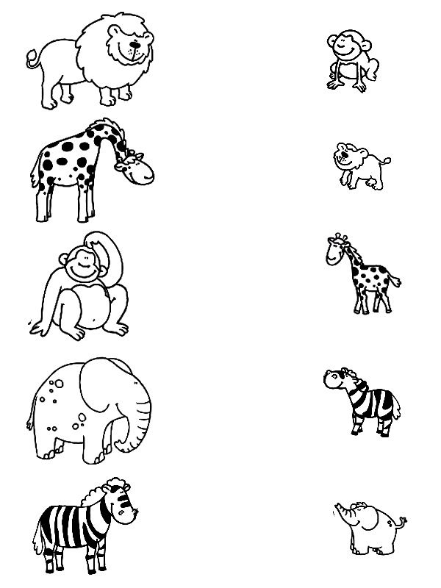 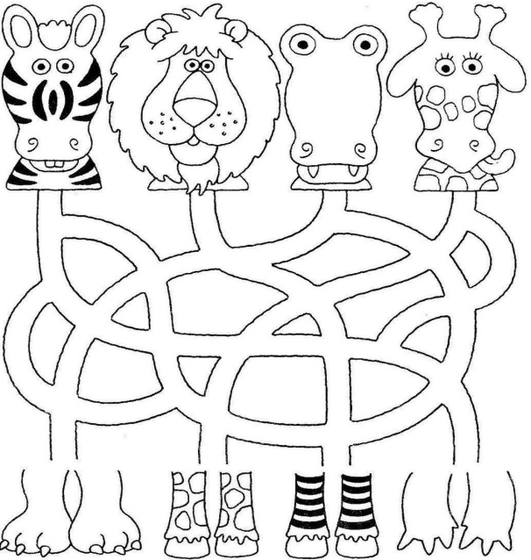

11. В каждой строке зачеркни лишнее. 12. Впиши в клеточки первые буквы в названии

Объясни, почему? картинок. Прочитай, названия животных.

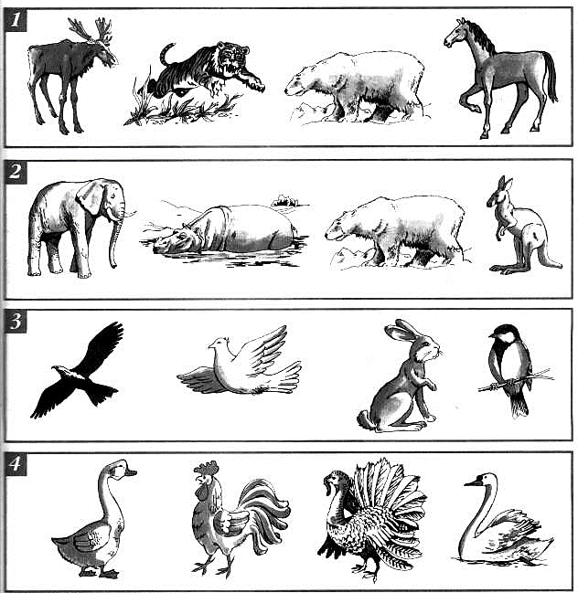 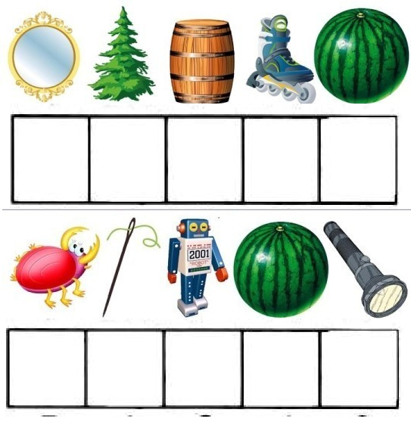

13.Отгадай загадки. Напиши в квадратике рядом с загадкой 14. Посчитай и запиши количество животных.

номер отгаданного животного. Считай так: один жираф, два жирафа …..пять жирафов.

